龙泉市人民政府办公室

关于印发《龙泉青瓷文化创意基地—大师教授

传承园入园政策》的通知

各乡镇人民政府、街道办事处，市政府直属各单位：
《龙泉青瓷文化创意基地--大师教授传承园入园政策》已经市政府第十二次常务会议研究通过，现印发给你们，请遵照执行。

龙泉市人民政府办公室
2017 年 12 月8日
（此件公开发布）

《龙泉青瓷文化创意基地--大师教授传承园入园政策》

为传承和弘扬青瓷文化，提升龙泉青瓷产业，经广泛征求青瓷大师和社会各界人士意见，特制订龙泉青瓷文化创意基地--大师教授传承园入园政策。
一、基本情况
大师教授传承园已建设大师工作室共 46 套，总占地面积约45500 平方米，总建筑面积约 28760 平方米，其中大套型工作室每套建筑面积约1585平方米，共 10 套；小套型工作室每套建筑面积约360平方米，共 36 套。除市政府预留部分工作室外，其余面向入园对象销售。
二、入园对象
入园者必须是以在龙泉境内从事龙泉青瓷生产和传承的丽水市级及以上龙泉青瓷烧制技艺代表性传承人、丽水市级及以上工艺美术大师、省级及以上中国陶瓷艺术大师、中国工美行业大师和对龙泉青瓷行业有突出贡献的人士为法人代表的企业。
三、出售办法
（一）符合入园条件的企业仅限购一套大套型工作室或两套小套型工作室。
（二）按评分标准总分的高低确定工作室挑选先后顺序。
（三）工作室按建设成本价销售，销售价格为3680 元/平方米。
（四）工作室出让土地的性质为科研教育用地。
四、评分标准
入园对象得分按以下（一）、（二）、（三）项组成，满分为100分。
（一）按入园对象是否为龙泉青瓷烧制技艺代表性传承人、工艺美术大师、陶瓷艺术大师三个项目进行评分，三项分值累计计分（同一类项目按最高分值计取），最高分为 40分。
（二）社会贡献。按照入园对象近3年来的纳税额度（以国税、地税的纳税纪录为准）及慈善捐助、捐赠额度（以正规票据和证书为准）进行评分，最高得分为 40分。
（三）综合评价。最高得分为 20分。
（四）如出现两个及以上入园对象总分相同的情况，依次按评分细则中（1）、（2）、（3）项评分项目中得分高低确定先后顺序。
五、其它规定
（一）入园企业必须从事龙泉青瓷的生产与传承，确因其他原因需转让的须经市政府文化主管部门批准同意，且转让的对象必须符合入园政策的要求。
（二）已入住大师园（一期）的大师，有两个以上直系亲属的，至少须确定一个直系亲属作为大师园（一期）的传承人从事青瓷行业生产和传承，其余直系亲属为法人代表的企业且符合入园条件的，经认定后可提出入园申请。
（三）入园对象在签订入园协议之日起，每年需无偿捐赠 1件青瓷精品给市博物馆收藏，该精品须由市博物馆认定认可，市博物馆发给收藏证书。
（四） 入园企业缴纳入园保证金后（大套型 50 万元、小套型 15 万元）与市政府签订入园协议。
（五）大师教授传承园为开放式园区，入园企业不得擅自设置隔离设施。
六、其他
本政策自发布之日起施行。

附件：《龙泉青瓷文化创意基地--大师教授传承园入园政策》

评分细则
附件：
《龙泉青瓷文化创意基地--大师教授传承园 入园政策》评分细则
一、评分要素及权重
（一）龙泉青瓷烧制技艺代表性传承人、工艺美术大师、陶瓷艺术大师等三项进行评选（满分40分）。
（二）社会贡献（满分40分）。
（三）综合评分（满分20分）。
二、评分细则
（一）龙泉青瓷烧制技艺代表性传承人、工艺美术大师、陶瓷艺术大师等三项的评选（满分40分）：
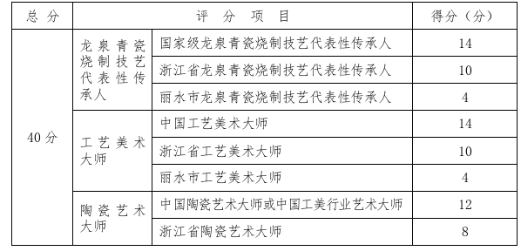
（二）社会贡献（满分 40 分）：
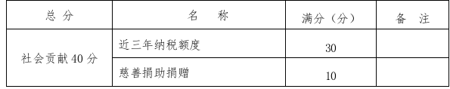
1.近3年上缴税收（满分 30分）
2014 年-2016 年连续三年上缴税收（含国、地税）总额最高者为满分 30 分，其余对象计分按本企业缴税总额与最高企业缴税总额对应比例计分。
计算公式为：本企业税收得分=本企业缴税总额/最高缴税总额 ×30 分
2.慈善捐助捐赠（满分 10分）
2014 年-2016 年连续三年捐助捐赠总额最高者为满分 10分，其余对象计分按本企业捐助捐赠总额与最高企业捐助捐赠总额对应比例计分。
计算公式为： 本企业捐助捐赠得分=(本企业捐助、捐赠总额)/(最高捐助、捐赠总额)×10 分
（三）综合评价（满分 20分）
由市政府组织相关领导、部分党代表、人大代表、政协委员及相关专家、业内人士从政治素质、文化修养、社会影响力、社会公认度等方面对全部申报者进行综合评价，所得平均分即为申报者的社会评价得分。

